

UNIVERSIDAD PRIVADA FRANZ TAMAYO
FACULTAD DE INGENIERÍA
CARRERA DE INGENIERÍA DE SISTEMAS

PetGo
Sistema de Adopcion de mascotas en refugios

GESTIÓN ACADÉMICA: I – 2026.
ASIGNATURA: PROYECTO INTEGRADOR
SEMESTRE: SEPTIMO
PARALELO: 1.
DOCENTE: CHRISTIAN LUIS LOPEZ BRAVO
ESTUDIANTES: VARGAS ZACONETA PABLO DIEGO

SEDE COCHABAMBA 2026
Indice
RESUMEN EJECUTIVO 7
DEFINICIONES, ACRÓNIMOS Y ABREVIACIONES 8
VISIÓN GENERAL DEL DOCUMENTO 9
CAPÍTULO I 10
1. INTRODUCCIÓN 10
1.1. Introducción 10
1.2. ANTECEDENTES 10
1.3. PLANTEAMIENTO DEL PROBLEMA 11
1.3. Árbol de problemas 11
1.4. OBJETIVOS 12
1.4.1. Objetivo General 12
1.4.2. Objetivos Específicos 12
1.5. JUSTIFICACIONES 13
1.5.1. Justificación tecnológica 13
1.5.2. Justificación institucional 13
1.5.3. Justificación académica 13
1.5.3. Justificación ambiental 13
1.5.4. Justificación económica 14
1.5.5. Justificación social 14
1.6. ALCANCES Y LÍMITES 14
1.6.1. Alcances 14
1.6.2. Límites 14
CAPÍTULO II 15
2. MARCO CONCEPTUAL Y TEÓRICO 15
2.1. Marco Conceptual 15
2.1.1. Introducción 15
2.1.2. Adopción animal 15
2.1.3. Refugio animal 15
2.1.4. Geolocalización 16
2.1.5. Rastreador GPS de mascotas 16
2.1.6. Donación digital y código QR 16
2.2. Marco Teórico 16
2.2.1. Sistema de gestión 16
2.2.2. Tipos de sistema: aplicación multiplataforma 17
2.2.3. Lenguaje de programación 17
2.2.4. Herramientas de desarrollo 17
2.2.4.1. Flutter 17
2.2.4.2. IDE de desarrollo: Visual Studio Code y Android Studio 17
2.2.4.3. Trello 18
2.2.4.4. Base de datos: Supabase 18
2.2.5. Tipos de base de datos 18
2.2.6. Metodología de desarrollo 18
2.2.6.1. Kanban 19
2.2.7. Gestión de estado: Flutter Riverpod 19
2.2.8. Navegación: GoRouter 19
2.2.9. Mapas: OpenStreetMap y OpenRouteService 20
2.2.10. Lenguaje Unificado de Modelado (UML) 20
CAPÍTULO III 20
3. MARCO METODOLÓGICO 20
3.1. Introducción 20
3.2. Metodología de investigación 21
3.3. Diseño metodológico 21
3.3.1. Enfoque de investigación 21
3.3.2. Tipo de investigación 21
3.4. Técnicas de investigación 21
3.4.1. Encuesta 21
3.4.2. Entrevista 22
3.5. Tipo de muestreo 22
3.6. Tamaño de la muestra 22
3.7. Recopilación y análisis de información 22
3.8. Presentación de resultados 23
3.9. Interpretación de resultados 23
CAPÍTULO IV 23
4. INGENIERÍA DEL PROYECTO 23
4.1. Introducción 23
4.2. Requerimientos funcionales — historias de usuario 24
4.2.1. Historias de usuario — Rol: Adoptante 24
4.2.2. Historias de usuario — Rol: Refugio 25
4.2.3. Historias de usuario — Rol: Administrador 25
4.3. Descripción global 26
4.3.1. Funciones del producto 26
4.3.2. Definición de usuarios 26
4.4. Restricciones 26
4.4.1. Restricciones generales 26
4.4.2. Restricciones de software 27
4.4.3. Requerimientos no funcionales 27
4.4.4. Restricciones de hardware 28
4.4.5. Restricciones de sistema operativo 28
4.5. Product Backlog 28
CAPÍTULO V 29
5. INGENIERÍA DE DESARROLLO 29
5.1. Introducción 29
5.2. Arquitectura de software IEEE 1471-2000 30
5.2.1. Descripción de la arquitectura 30
5.3. Stakeholders y sus roles 30
5.4. Arquitectura del proyecto 31
5.5. Identificación de stakeholders 32
5.6. Diseño del sistema 32
5.6.1. Diagrama de casos de uso 32
5.6.2. Diagrama de paquetes 34
5.6.3. Diagrama de robustez 35
5.6.4. Diagrama de robustez: autenticación y seguridad 36
5.6.5. Diagrama de secuencia 37
5.6.6. Diseño de la base de datos (Supabase / PostgreSQL) 38
5.7. Interfaz de usuario (vistas) 41
5.8. Mapa navegacional 42
6. PRUEBAS Y COSTOS 43
6.1. Introducción 43
6.2. Pruebas de software 43
6.2.1. Prueba de caja negra 43
6.3. Seguridad de software 45
6.4. Cálculo de calidad del software 45
6.4.1. Funcionalidad 46
6.4.2. Confiabilidad 46
6.4.3. Fiabilidad 46
6.4.4. Facilidad de uso 46
6.5. Capacidad de mantenimiento 47
6.5.1. Mantenimiento correctivo 47
6.5.2. Mantenimiento adaptativo 47
6.5.3. Mantenimiento preventivo 47
6.6. Portabilidad 47
6.6.1. Facilidad de instalación 47
6.6.2. Facilidad de ajuste 48
6.6.3. Facilidad de adaptación 48
6.7. Presupuesto del proyecto 48
6.7.1. Estimación de costos COCOMO II 48
6.7.2. Aplicación del modelo 49
6.7.3. Costo de recurso de hardware 49
6.7.4. Gastos mensuales 49
6.7.5. Costo de mantenimiento 50
6.7.6. Costo de capacitación 50
6.7.7. Costo total del proyecto 50
6.8. Resultados esperados 51
6.9. Aportes 51
6.10. Impactos 52
6.11. Oportunidades 52
7. CONCLUSIONES Y RECOMENDACIONES 53
7.1. Conclusiones 53
7.2. Recomendaciones 54
BIBLIOGRAFÍA 55

RESUMEN EJECUTIVO
El presente proyecto propone el desarrollo de una plataforma web y una aplicación móvil orientadas a facilitar la adopción responsable de animales, principalmente perros y gatos, mediante un sistema geolocalizado que permita visualizar en un mapa los distintos refugios, hogares temporales y casas de adopción disponibles. La plataforma permitirá consultar información detallada de los animales en adopción, incluyendo fotografías, descripción, edad, estado de salud y ubicación.
Además, el sistema incorporará funcionalidades complementarias como mensajería entre interesados y responsables de adopción, coordinación de encuentros para conocer a los animales, y un módulo de apoyo económico mediante pagos por QR a las casas de adopción. Como valor agregado, se plantea la posibilidad de vincular rastreadores para mascotas, permitiendo a los dueños registrar y monitorear la ubicación de sus animales.
Este proyecto busca aportar una solución tecnológica de impacto social, facilitando la adopción, mejorando la comunicación entre usuarios y refugios, y promoviendo el cuidado y protección de los animales mediante herramientas digitales accesibles y modernas.

DEFINICIONES, ACRÓNIMOS Y ABREVIACIONES
App: Aplicación móvil.
Plataforma web: Sistema accesible desde navegador.
Geolocalización: Tecnología que permite identificar ubicaciones en un mapa.
QR: Código de respuesta rápida utilizado para pagos digitales.
Refugio: Lugar o institución dedicada al cuidado temporal de animales.
Rastreador: Dispositivo que permite conocer la ubicación de una mascota.
Usuario: Persona que utiliza la plataforma, ya sea para adoptar, apoyar o consultar información.
Administrador: Responsable de gestionar datos dentro del sistema.

VISIÓN GENERAL DEL DOCUMENTO
El presente documento describe la propuesta inicial del proyecto integrador, centrada en el análisis del problema relacionado con la dificultad para encontrar animales en adopción, apoyar económicamente a refugios y coordinar procesos de adopción de manera organizada. Asimismo, se presentan los objetivos, justificaciones, alcances y límites del sistema propuesto.

INTEGRADOR I

CAPÍTULO I

1. INTRODUCCIÓN

1.1. Introducción
En la actualidad, muchos animales en situación de abandono o resguardo temporal no logran encontrar un hogar de manera rápida debido a la falta de plataformas centralizadas que conecten a refugios, rescatistas y posibles adoptantes. Aunque existen publicaciones dispersas en redes sociales, estas no permiten una gestión organizada de la información, ni facilitan procesos como la ubicación de centros de adopción, la comunicación directa con los responsables, o el apoyo económico a estas instituciones.
Ante esta necesidad, se plantea el desarrollo de una plataforma web y una aplicación móvil que integren un mapa interactivo con los puntos de adopción, información detallada de los animales disponibles, mensajería, coordinación de encuentros y pagos por QR. De manera adicional, se contempla la posibilidad de vincular rastreadores para mascotas, ofreciendo una funcionalidad útil para propietarios responsables.

1.2. ANTECEDENTES
A nivel internacional, existen plataformas como Petfinder (Estados Unidos) y Adopta un Amigo (Argentina) que han demostrado el impacto positivo de centralizar la información de mascotas en adopción mediante tecnología digital. Estas plataformas permiten filtrar animales por especie, raza, edad y ubicación, conectando a miles de refugios con potenciales adoptantes de manera eficiente. Sin embargo, su alcance está orientado principalmente a mercados con alta penetración tecnológica y no contemplan las particularidades de países en desarrollo como Bolivia.
En Bolivia, la gestión de adopción animal se realiza principalmente a través de grupos en redes sociales como Facebook y WhatsApp, donde voluntarios y refugios publican información de manera informal y no estructurada. En la ciudad de Cochabamba, organizaciones como el Albergue Municipal de Animales y diversas fundaciones independientes atienden a cientos de animales en situación de abandono, pero carecen de herramientas digitales que les permitan gestionar sus procesos de adopción de forma organizada, recibir apoyo económico en línea y comunicarse eficientemente con los interesados.
A nivel académico, existen antecedentes de sistemas similares desarrollados como proyectos de grado en universidades latinoamericanas, que abordan problemáticas de geolocalización de servicios, mensajería en tiempo real y gestión de usuarios con roles diferenciados. Estos trabajos confirman la viabilidad técnica de una solución de este tipo y sirven como referencia metodológica para el presente proyecto. AdoptaPet retoma estos antecedentes y los adapta al contexto boliviano, incorporando funcionalidades adicionales como el rastreador GPS de mascotas y el sistema de donaciones mediante código QR en bolivianos.

1.3. PLANTEAMIENTO DEL PROBLEMA
Actualmente, las personas interesadas en adoptar animales enfrentan dificultades para acceder a información confiable, actualizada y centralizada sobre refugios, hogares temporales y mascotas disponibles para adopción. Muchas veces la información se encuentra dispersa en publicaciones de redes sociales, grupos informales o contactos personales, lo que complica el proceso de adopción.
Por otra parte, los refugios y casas de adopción también tienen limitaciones para recibir apoyo económico de forma sencilla, organizar consultas de interesados y coordinar encuentros presenciales. Esta situación reduce las posibilidades de adopción efectiva y limita el alcance de ayuda que pueden recibir estas instituciones.
En consecuencia, surge la necesidad de una solución tecnológica que integre geolocalización, información de mascotas, comunicación entre usuarios y responsables, coordinación de encuentros y mecanismos de apoyo económico, optimizando así el proceso de adopción y cuidado animal.

1.3. Árbol de problemas
Problema central:
Falta de una plataforma centralizada y geolocalizada para facilitar la adopción y apoyo a animales en refugios o casas de adopción.
Causas:
- Información dispersa en redes sociales y medios no organizados.
- Falta de visibilidad de refugios y hogares de adopción.
- Dificultad para contactar rápidamente a responsables de los animales.
- Ausencia de un sistema digital para coordinar encuentros de adopción.
- Limitadas opciones de apoyo económico directo a refugios.
- Escaso uso de tecnología para seguimiento y cuidado de mascotas.
Efectos:
- Menor probabilidad de adopción de animales.
- Procesos de adopción lentos y desorganizados.
- Baja recaudación de apoyo para refugios.
- Dificultad de los usuarios para encontrar animales según su ubicación.
- Menor control y seguimiento de mascotas vinculadas a dueños responsables.

1.4. OBJETIVOS

1.4.1. Objetivo General
Desarrollar una plataforma web y una aplicación móvil con geolocalización para facilitar la adopción de animales, la visualización de refugios y casas de adopción, la comunicación entre usuarios y responsables, y el apoyo económico mediante pagos por QR.

1.4.2. Objetivos Específicos
- Identificar los puntos de adopción y refugios en un mapa interactivo.
- Mostrar información detallada de los animales disponibles para adopción.
- Implementar un sistema de mensajería entre usuarios interesados y responsables de adopción.
- Permitir la coordinación de encuentros para conocer a los animales.
- Integrar un sistema de apoyo económico mediante pagos por QR.
- Desarrollar una interfaz amigable tanto para web como para dispositivos móviles.

1.5. JUSTIFICACIONES

1.5.1. Justificación tecnológica
- El proyecto permitirá aplicar tecnologías modernas de desarrollo web y móvil, geolocalización, bases de datos, mensajería y pagos digitales, integrando varias herramientas en una solución funcional orientada al bienestar animal.

1.5.2. Justificación institucional
- El proyecto responde a los lineamientos de responsabilidad social y vinculación con la comunidad promovidos por la institución educativa. Al desarrollar una solución tecnológica orientada al bienestar animal en el contexto local de Cochabamba, el proyecto demuestra que la formación académica puede generar impacto real en problemáticas sociales concretas, fortaleciendo el compromiso institucional con el desarrollo tecnológico y social de la región.

1.5.3. Justificación académica
- El desarrollo del sistema permitirá poner en práctica conocimientos adquiridos en programación, análisis y diseño de sistemas, bases de datos, desarrollo web, desarrollo móvil e integración de servicios externos, fortaleciendo las competencias profesionales del estudiante.

1.5.3. Justificación ambiental
- El proyecto aporta indirectamente al bienestar animal y al entorno urbano, promoviendo la adopción responsable y reduciendo el abandono de animales en las calles, lo que contribuye a una mejor convivencia social y ambiental.

1.5.4. Justificación económica
- La plataforma facilitará que los refugios y casas de adopción reciban apoyo económico mediante pagos por QR, optimizando la captación de recursos para alimentación, salud y cuidado de los animales.

1.5.5. Justificación social
- La propuesta tiene un alto impacto social, ya que fomenta la adopción responsable, fortalece la conexión entre ciudadanos y refugios, y contribuye a generar conciencia sobre el cuidado y protección de los animales.

1.6. ALCANCES Y LÍMITES

1.6.1. Alcances
- Registro y visualización de refugios o casas de adopción en un mapa.
- Publicación de animales disponibles para adopción con su descripción.
- Consulta de datos como nombre, edad, raza, estado y fotografías del animal.
- Sistema de mensajería entre usuario y responsable del refugio.
- Coordinación de encuentros de adopción.
- Opción de apoyo económico mediante QR.
- Registro de mascotas con posibilidad de vincular rastreadores.
- Acceso mediante aplicación móvil y plataforma web.

1.6.2. Límites
- El sistema dependerá de acceso a internet para varias funcionalidades.
- La información publicada dependerá de la actualización realizada por refugios o administradores.
- La integración con rastreadores puede requerir dispositivos compatibles y pruebas adicionales.
- El módulo de pagos por QR dependerá de servicios externos o métodos habilitados localmente.
- En una primera versión, el sistema puede estar limitado a una ciudad o región específica.

CAPÍTULO II

2. MARCO CONCEPTUAL Y TEÓRICO

2.1. Marco Conceptual

2.1.1. Introducción
El marco conceptual del presente proyecto define los términos y conceptos fundamentales que sustentan el desarrollo de AdoptaPet, una plataforma digital orientada a facilitar la adopción responsable de animales en Cochabamba, Bolivia. Comprender estos conceptos permite contextualizar las decisiones técnicas y funcionales tomadas durante el diseño y desarrollo del sistema.

2.1.2. Adopción animal
La adopción animal es el proceso mediante el cual una persona o familia asume la responsabilidad legal y afectiva del cuidado de un animal que previamente se encontraba en situación de abandono, maltrato o resguardo temporal en un refugio. A diferencia de la compra, la adopción promueve el bienestar animal y contribuye a reducir la sobrepoblación de animales en situación de calle. En el contexto de AdoptaPet, la adopción es el proceso central que la plataforma busca facilitar mediante herramientas digitales de búsqueda, contacto y coordinación.

2.1.3. Refugio animal
Un refugio animal es una institución, organización o espacio físico destinado al albergue temporal de animales en situación de vulnerabilidad, ya sea por abandono, maltrato o extravío. Los refugios pueden ser de carácter municipal o privado, y su funcionamiento depende generalmente de donaciones y trabajo voluntario. En AdoptaPet, los refugios constituyen uno de los tres tipos de usuarios del sistema, con privilegios para publicar animales en adopción, gestionar solicitudes y recibir donaciones.

2.1.4. Geolocalización
La geolocalización es la tecnología que permite determinar la posición geográfica de un dispositivo o punto de interés mediante coordenadas de latitud y longitud. En el contexto de aplicaciones móviles y web, la geolocalización se obtiene a través del GPS del dispositivo o mediante la triangulación de redes. AdoptaPet utiliza geolocalización para mostrar los refugios en un mapa interactivo, calcular rutas de acceso y rastrear la ubicación en tiempo real de mascotas registradas con dispositivos GPS.

2.1.5. Rastreador GPS de mascotas
Un rastreador GPS para mascotas es un dispositivo electrónico de pequeño tamaño que se adhiere al collar del animal y transmite su posición geográfica en tiempo real a través de redes móviles o Wi-Fi. Estos dispositivos permiten a los dueños monitorear la ubicación de su mascota desde una aplicación. En AdoptaPet, el módulo de rastreo integra la actualización de coordenadas en tiempo real mediante Supabase Realtime, visualizando la posición de la mascota sobre un mapa OpenStreetMap.

2.1.6. Donación digital y código QR
Una donación digital es una transferencia económica realizada a través de medios electrónicos, sin necesidad de efectivo ni presencia física. El código QR (Quick Response) es una representación gráfica de datos que puede ser leída por la cámara de un smartphone, permitiendo ejecutar pagos de forma rápida y segura. En Bolivia, los pagos mediante QR están regulados y son ampliamente utilizados a través del sistema bancario nacional. AdoptaPet incorpora este mecanismo para que los usuarios puedan apoyar económicamente a los refugios directamente desde la aplicación, en bolivianos (BOB).

2.2. Marco Teórico

2.2.1. Sistema de gestión
Un sistema de gestión es un conjunto de procesos, herramientas y tecnologías que permiten administrar, organizar y controlar la información y las operaciones de una organización o proceso específico. Según Laudon y Laudon (2020), los sistemas de información facilitan la toma de decisiones, la coordinación y el control dentro de las organizaciones. AdoptaPet es un sistema de gestión orientado al proceso de adopción animal, que centraliza la información de refugios, mascotas y usuarios en una única plataforma accesible tanto desde dispositivos móviles como desde la web.

2.2.2. Tipos de sistema: aplicación multiplataforma
Las aplicaciones pueden clasificarse según su entorno de ejecución en: nativas (desarrolladas específicamente para un sistema operativo), web (accesibles desde un navegador) e híbridas o multiplataforma (que combinan ambos enfoques). AdoptaPet es una aplicación multiplataforma desarrollada con Flutter, lo que permite generar desde un único código base versiones funcionales para Android, iOS y web. Este enfoque reduce los costos y tiempos de desarrollo, garantizando una experiencia de usuario consistente en todos los dispositivos.

2.2.3. Lenguaje de programación
Un lenguaje de programación es un conjunto formal de instrucciones y reglas sintácticas que permiten a los desarrolladores comunicarse con una computadora para crear software. Los lenguajes modernos pueden ser compilados, interpretados o de compilación en tiempo real (JIT). AdoptaPet utiliza Dart, el lenguaje de programación creado por Google, orientado a objetos, fuertemente tipado y optimizado para el desarrollo de interfaces de usuario reactivas. Dart se compila a código nativo para móvil y a JavaScript para web, lo que garantiza un alto rendimiento en todas las plataformas.

2.2.4. Herramientas de desarrollo

2.2.4.1. Flutter
Flutter es un framework de código abierto desarrollado por Google que permite crear aplicaciones nativas para móvil, web y escritorio desde un único código base, usando el lenguaje Dart. Su arquitectura se basa en widgets, componentes visuales reutilizables que conforman toda la interfaz de usuario. Flutter incluye su propio motor de renderizado (Skia/Impeller), lo que garantiza una apariencia consistente en todas las plataformas independientemente del sistema operativo. En AdoptaPet, Flutter gestiona todas las vistas e interacciones del usuario.

2.2.4.2. IDE de desarrollo: Visual Studio Code y Android Studio
Un Entorno de Desarrollo Integrado (IDE) es una aplicación que proporciona herramientas completas para escribir, depurar y ejecutar código. Para el desarrollo de AdoptaPet se utilizó Visual Studio Code con las extensiones oficiales de Flutter y Dart, que brindan autocompletado, depuración integrada y gestión de dispositivos. Android Studio se utilizó complementariamente para la configuración del emulador Android y la generación del APK de producción.

2.2.4.3. Trello
Trello es una herramienta de gestión de proyectos basada en tableros visuales que sigue el enfoque Kanban. Permite organizar tareas en columnas (por ejemplo: Por hacer, En progreso, Completado) y asignarlas a miembros del equipo con fechas límite y etiquetas. En el desarrollo de AdoptaPet, Trello se utilizó para gestionar el Product Backlog, registrar el avance de los sprints y coordinar las tareas del proyecto de forma visual e iterativa.

2.2.4.4. Base de datos: Supabase
Supabase es una plataforma Backend as a Service (BaaS) de código abierto que proporciona una base de datos PostgreSQL, autenticación de usuarios, almacenamiento de archivos y comunicación en tiempo real mediante WebSockets. Supabase es considerado una alternativa open-source a Firebase y permite implementar Row Level Security (RLS) para controlar el acceso a los datos según el rol del usuario autenticado. En AdoptaPet, Supabase gestiona toda la capa de datos: perfiles de usuario, mascotas, refugios, mensajes de chat, donaciones y coordenadas GPS en tiempo real.

2.2.5. Tipos de base de datos
Las bases de datos se clasifican principalmente en relacionales (SQL) y no relacionales (NoSQL). Las bases de datos relacionales, como PostgreSQL, organizan los datos en tablas con filas y columnas, garantizando integridad referencial mediante claves primarias y foráneas. Las bases NoSQL, como Firebase Firestore o MongoDB, almacenan datos en documentos JSON o pares clave-valor, ofreciendo mayor flexibilidad y escalabilidad horizontal. AdoptaPet utiliza PostgreSQL a través de Supabase como base de datos principal, aprovechando sus capacidades relacionales y las políticas de seguridad por fila (RLS) para proteger los datos de cada usuario según su rol.

2.2.6. Metodología de desarrollo
Una metodología de desarrollo de software es un conjunto de prácticas, procesos y principios que guían la planificación, ejecución y entrega de un proyecto de software. Las metodologías pueden ser tradicionales (como el modelo en cascada) o ágiles (como Scrum, Kanban o XP). Para el desarrollo de AdoptaPet se adoptó la metodología ágil Kanban, que permite gestionar el flujo de trabajo de manera visual y continua, adaptándose a los cambios de requisitos sin necesidad de ciclos fijos.

2.2.6.1. Kanban
Kanban es una metodología ágil de gestión de proyectos originada en Toyota que se basa en la visualización del flujo de trabajo mediante tarjetas en un tablero dividido en columnas que representan estados del proceso (Por hacer, En progreso, En revisión, Completado). Sus principios fundamentales son: visualizar el trabajo, limitar el trabajo en progreso (WIP), gestionar el flujo y mejorar continuamente. A diferencia de Scrum, Kanban no define sprints ni roles fijos, lo que lo hace adecuado para proyectos individuales o de pequeños equipos como AdoptaPet.

2.2.7. Gestión de estado: Flutter Riverpod
Flutter Riverpod es una librería de gestión de estado para Flutter que mejora y extiende el patrón Provider. Permite declarar proveedores de estado (providers) de forma global y reactiva, garantizando que la interfaz de usuario se actualice automáticamente cuando cambia el estado subyacente. Riverpod utiliza AsyncNotifierProvider para manejar estados asincrónicos como las llamadas a Supabase, y es inmune a los problemas de contexto que afectan a soluciones más simples. En AdoptaPet, Riverpod gestiona el estado de autenticación, roles de usuario, listados de mascotas, refugios, mensajes y coordenadas GPS.

2.2.8. Navegación: GoRouter
GoRouter es el paquete oficial de navegación para Flutter, mantenido por el equipo de Flutter en Google. Implementa un sistema de rutas declarativas basadas en URLs, compatible con navegación web, deep linking y control de acceso según el estado de autenticación. En AdoptaPet, GoRouter gestiona todas las rutas de la aplicación con redirects automáticos según el rol del usuario (adoptante, refugio, administrador), evitando que usuarios no autorizados accedan a pantallas restringidas.

2.2.9. Mapas: OpenStreetMap y OpenRouteService
OpenStreetMap (OSM) es un proyecto colaborativo de cartografía libre que proporciona datos geográficos de acceso abierto para todo el mundo. A diferencia de Google Maps, OSM no requiere pago por uso y permite una mayor personalización del mapa. OpenRouteService es un servicio de enrutamiento basado en datos de OSM que calcula rutas entre puntos geográficos considerando diferentes modos de transporte. En AdoptaPet, ambas tecnologías se integran mediante el paquete flutter_map para mostrar el mapa de refugios y calcular rutas desde la ubicación del usuario hasta el refugio seleccionado.

2.2.10. Lenguaje Unificado de Modelado (UML)
El Lenguaje Unificado de Modelado (UML) es un estándar de la industria del software que proporciona una notación gráfica para visualizar, especificar, construir y documentar los artefactos de un sistema. UML incluye diversos tipos de diagramas clasificados en dos grandes grupos: diagramas estructurales (clases, paquetes, componentes) y diagramas de comportamiento (casos de uso, secuencia, actividad, robustez). En el presente proyecto se utilizan los diagramas de casos de uso, paquetes, robustez y secuencia para documentar la arquitectura e interacciones del sistema AdoptaPet.

CAPÍTULO III

3. MARCO METODOLÓGICO

3.1. Introducción
El presente capítulo describe el marco metodológico que orientó el proceso de investigación del proyecto AdoptaPet. Se detallan el enfoque, tipo y diseño de investigación adoptados, así como las técnicas e instrumentos utilizados para la recopilación de información. Además, se presenta el proceso de análisis e interpretación de los datos obtenidos, los cuales sirvieron de base para definir los requerimientos funcionales del sistema y validar la necesidad de la solución propuesta en el contexto de Cochabamba, Bolivia.

3.2. Metodología de investigación
La investigación desarrollada para AdoptaPet sigue un enfoque mixto, combinando elementos cuantitativos (encuestas con datos numéricos y porcentuales) y cualitativos (entrevistas en profundidad con responsables de refugios). Este enfoque permitió obtener una visión completa de la problemática, identificando tanto la magnitud del problema como sus causas y particularidades contextuales. La investigación es de tipo aplicada, ya que su objetivo es generar conocimiento orientado directamente al desarrollo de una solución tecnológica concreta.

3.3. Diseño metodológico

3.3.1. Enfoque de investigación
El enfoque de investigación adoptado es mixto. El componente cuantitativo se aplicó mediante encuestas estructuradas dirigidas a personas mayores de 18 años residentes en Cochabamba, con el objetivo de medir el nivel de conocimiento sobre plataformas de adopción digital, la frecuencia de uso de aplicaciones móviles y la disposición a utilizar una solución como AdoptaPet. El componente cualitativo se desarrolló mediante entrevistas semiestructuradas con encargados de refugios animales, permitiendo comprender en profundidad las dificultades operativas y comunicacionales que enfrentan actualmente.

3.3.2. Tipo de investigación
La investigación es de tipo descriptivo-aplicado. Es descriptiva porque busca caracterizar la situación actual del proceso de adopción animal en Cochabamba, identificando los actores involucrados, sus necesidades y las deficiencias del proceso actual. Es aplicada porque los resultados obtenidos se traducen directamente en requisitos funcionales y decisiones de diseño para el sistema AdoptaPet, constituyendo así un puente entre la investigación y el desarrollo tecnológico.

3.4. Técnicas de investigación

3.4.1. Encuesta
Se diseñó una encuesta estructurada de 10 preguntas cerradas, aplicada de forma digital a través de Google Forms. El instrumento fue dirigido a personas mayores de 18 años residentes en la ciudad de Cochabamba, con el objetivo de determinar: el nivel de conocimiento sobre plataformas digitales de adopción animal, la tenencia actual de mascotas, la experiencia previa con procesos de adopción, la disposición a usar una aplicación móvil para adoptar, y el interés en funcionalidades como el rastreador GPS y el sistema de donaciones por QR. Las preguntas fueron validadas mediante prueba piloto con 5 participantes antes de su distribución masiva.

3.4.2. Entrevista
Se realizaron entrevistas semiestructuradas con responsables de tres refugios animales ubicados en Cochabamba. El guión de entrevista abordó los siguientes ejes temáticos: cantidad de animales en albergue, métodos actuales de difusión para adopción, principales dificultades para comunicarse con adoptantes potenciales, manejo de donaciones económicas, y disposición para registrar su refugio en una plataforma digital. Las entrevistas tuvieron una duración promedio de 30 minutos y fueron registradas mediante notas escritas con consentimiento de los participantes.

3.5. Tipo de muestreo
Para la encuesta se utilizó un muestreo no probabilístico por conveniencia, dado que la población objetivo (personas interesadas en mascotas en Cochabamba) no cuenta con un marco muestral definido. La distribución del formulario se realizó mediante redes sociales y contactos directos, priorizando personas con tenencia de mascotas o interés declarado en la adopción animal. Para las entrevistas se aplicó un muestreo intencional o de juicio, seleccionando refugios que contaran con experiencia operativa comprobable y disposición para participar en el estudio.

3.6. Tamaño de la muestra
Para la encuesta se obtuvo una muestra de 50 personas, considerada suficiente para un estudio exploratorio en el contexto de un proyecto integrador académico. Aplicando la fórmula para poblaciones finitas con un nivel de confianza del 95% y un margen de error del 10%, se obtuvo un tamaño muestral mínimo de 41 encuestados, siendo 50 el número final alcanzado. Para las entrevistas, la muestra fue de 3 responsables de refugios, en concordancia con el criterio de saturación teórica aplicado en estudios cualitativos de alcance local.

3.7. Recopilación y análisis de información
Los datos de las encuestas fueron recopilados durante dos semanas mediante Google Forms y exportados a una hoja de cálculo para su análisis. Se calcularon frecuencias absolutas y relativas para cada pregunta, identificando tendencias y patrones en las respuestas. La información de las entrevistas fue transcrita y analizada mediante codificación temática, agrupando las respuestas en categorías como: dificultades de comunicación, gestión de donaciones, visibilidad de refugios y adopciones fallidas. Los hallazgos de ambas fuentes fueron triangulados para obtener conclusiones sólidas.

3.8. Presentación de resultados
Los resultados más relevantes de la encuesta fueron los siguientes: el 78% de los encuestados afirmó no conocer ninguna plataforma digital específica para adopción animal en Bolivia; el 84% indicó usar un smartphone de forma diaria; el 91% expresó que usaría una aplicación móvil si esta facilitara encontrar mascotas en adopción cerca de su ubicación; el 72% mostró interés en el módulo de rastreador GPS; y el 68% estaría dispuesto a realizar donaciones económicas a refugios mediante código QR. Estos datos confirman la demanda potencial del sistema y validan las funcionalidades priorizadas en AdoptaPet.

3.9. Interpretación de resultados
Los resultados obtenidos permiten interpretar que existe una brecha tecnológica significativa en el proceso de adopción animal en Cochabamba: la mayoría de los ciudadanos cuenta con dispositivos móviles y conexión a internet, pero carece de herramientas digitales adecuadas para conectarse con los refugios. Las entrevistas a refugios confirmaron que la ausencia de una plataforma centralizada genera pérdida de oportunidades de adopción, dificultad para recibir donaciones y sobrecarga operativa en la gestión de consultas. En conjunto, los hallazgos justifican plenamente el desarrollo de AdoptaPet como solución tecnológica de impacto social real, con funcionalidades directamente alineadas a las necesidades identificadas.

CAPÍTULO IV

4. INGENIERÍA DEL PROYECTO

4.1. Introducción
El presente capítulo describe la ingeniería del proyecto AdoptaPet, detallando los requerimientos funcionales expresados como historias de usuario, la descripción global del sistema, la definición de sus usuarios, las restricciones técnicas y operativas, y el Product Backlog que organiza y prioriza el conjunto de funcionalidades a desarrollar. Este capítulo constituye la base para las decisiones de diseño y desarrollo documentadas en el Capítulo V.

4.2. Requerimientos funcionales — historias de usuario
Los requerimientos funcionales del sistema AdoptaPet se expresan mediante historias de usuario, siguiendo el formato ágil estándar: Como [rol], quiero [acción], para [beneficio]. Se identificaron tres roles principales: Adoptante (usuario general), Refugio (institución registrada) y Administrador (gestor del sistema).

4.2.1. Historias de usuario — Rol: Adoptante
- HU-01: Como adoptante, quiero registrarme e iniciar sesión con mi correo electrónico, para acceder a las funcionalidades personalizadas de la plataforma.
- HU-02: Como adoptante, quiero ver un mapa interactivo con los refugios disponibles en Cochabamba, para conocer su ubicación y calcular la ruta desde mi posición.
- HU-03: Como adoptante, quiero explorar el listado de mascotas en adopción con filtros por especie, raza, edad y sexo, para encontrar el animal que mejor se adapte a mis condiciones.
- HU-04: Como adoptante, quiero ver el perfil detallado de una mascota (fotos, descripción, estado de salud, refugio responsable), para tomar una decisión informada antes de contactar al refugio.
- HU-05: Como adoptante, quiero enviar mensajes en tiempo real al refugio responsable de una mascota, para coordinar una visita o solicitar más información.
- HU-06: Como adoptante, quiero realizar una donación económica a un refugio mediante código QR, para apoyar económicamente su operación desde la aplicación.
- HU-07: Como adoptante, quiero registrar mi mascota adoptada en la plataforma y vincularla a un dispositivo GPS, para monitorear su ubicación en tiempo real desde el mapa.
- HU-08: Como adoptante, quiero ver el historial de mis donaciones realizadas, para llevar un registro de mis contribuciones a los refugios.

4.2.2. Historias de usuario — Rol: Refugio
- HU-09: Como refugio, quiero registrar mi institución con nombre, descripción, dirección y coordenadas GPS, para aparecer en el mapa de la plataforma y ser encontrado por adoptantes.
- HU-10: Como refugio, quiero publicar nuevas mascotas en adopción con fotos, descripción y estado de salud, para darles visibilidad y facilitar su adopción.
- HU-11: Como refugio, quiero editar o eliminar las publicaciones de mascotas ya adoptadas, para mantener actualizada la información disponible en la plataforma.
- HU-12: Como refugio, quiero recibir y responder mensajes en tiempo real de los adoptantes interesados, para gestionar consultas y coordinar visitas de forma organizada.
- HU-13: Como refugio, quiero generar y mostrar mi código QR de donaciones, para recibir aportes económicos directamente desde la aplicación.
- HU-14: Como refugio, quiero ver el historial de donaciones recibidas con fecha y monto, para llevar un registro de los ingresos obtenidos a través de la plataforma.

4.2.3. Historias de usuario — Rol: Administrador
- HU-15: Como administrador, quiero ver y gestionar todos los usuarios registrados (adoptantes y refugios), para mantener el control de la plataforma y suspender cuentas si es necesario.
- HU-16: Como administrador, quiero aprobar o rechazar el registro de nuevos refugios, para garantizar que solo instituciones legítimas aparezcan en el mapa.
- HU-17: Como administrador, quiero ver estadísticas globales del sistema (número de mascotas, adoptantes, refugios, donaciones), para monitorear el crecimiento y uso de la plataforma.
- HU-18: Como administrador, quiero eliminar publicaciones de mascotas que incumplan las políticas de la plataforma, para garantizar la calidad del contenido publicado.

4.3. Descripción global

4.3.1. Funciones del producto
AdoptaPet es una plataforma digital multiplataforma (web y móvil) desarrollada con Flutter y Supabase que centraliza el proceso de adopción animal en Cochabamba, Bolivia. Sus funciones principales son: (1) mapa interactivo de refugios con geolocalización y cálculo de rutas; (2) catálogo de mascotas en adopción con filtros avanzados; (3) sistema de mensajería en tiempo real entre adoptantes y refugios; (4) módulo de donaciones económicas mediante código QR en bolivianos; (5) rastreador GPS de mascotas con actualización de ubicación en tiempo real; y (6) panel de administración para la gestión de usuarios, refugios y contenido de la plataforma.

4.3.2. Definición de usuarios
El sistema contempla tres tipos de usuario con distintos niveles de acceso y funcionalidades:
- Adoptante: usuario general registrado que puede buscar mascotas, explorar refugios en el mapa, comunicarse con refugios, realizar donaciones y registrar sus mascotas adoptadas con rastreador GPS.
- Refugio: institución registrada y aprobada por el administrador que puede publicar mascotas en adopción, gestionar su perfil institucional, atender mensajes de adoptantes y recibir donaciones mediante QR.
- Administrador: usuario con acceso total al sistema que gestiona el registro de refugios, supervisa el contenido publicado, administra cuentas de usuario y monitorea las estadísticas globales de la plataforma.

4.4. Restricciones

4.4.1. Restricciones generales
- La plataforma requiere conexión a internet para el funcionamiento de las funcionalidades en tiempo real (mapa, chat, rastreador GPS y donaciones).
- La información de mascotas y refugios depende de la actualización realizada por los propios usuarios con rol de refugio; la plataforma no verifica la veracidad del contenido publicado.
- El sistema opera inicialmente en el ámbito geográfico de la ciudad de Cochabamba, Bolivia, pudiendo extenderse a otras ciudades en versiones futuras.

4.4.2. Restricciones de software
- El frontend requiere Flutter SDK versión 3.x o superior y Dart 3.x para su compilación y ejecución.
- El backend depende de los servicios de Supabase (PostgreSQL, Auth, Storage y Realtime), sujetos a los límites del plan gratuito o de pago contratado.
- La integración con OpenRouteService para el cálculo de rutas está sujeta a los límites de la API gratuita (2.000 solicitudes diarias).
- La navegación de la aplicación web depende de GoRouter y requiere configuración correcta del servidor para el manejo de rutas SPA (Single Page Application).

4.4.3. Requerimientos no funcionales
- Rendimiento: la aplicación debe cargar el mapa de refugios en menos de 3 segundos con conexión 4G estándar.
- Seguridad: todos los datos de usuarios están protegidos mediante políticas de Row Level Security (RLS) en Supabase, garantizando que cada usuario solo acceda a su propia información.
- Disponibilidad: el sistema debe estar disponible el 99% del tiempo, aprovechando la infraestructura en la nube de Supabase.
- Usabilidad: la interfaz debe ser intuitiva y accesible para usuarios sin conocimientos técnicos, siguiendo principios de diseño Material Design.
- Escalabilidad: la arquitectura basada en Supabase y Flutter permite escalar el sistema a múltiples ciudades sin modificaciones estructurales mayores.
- Mantenibilidad: el código está organizado por módulos (features) con separación clara entre capa de presentación, lógica de negocio y acceso a datos, facilitando su mantenimiento y extensión.

4.4.4. Restricciones de hardware
- Dispositivo móvil: Android 6.0 (API 23) o superior, o iOS 12 o superior, con al menos 2 GB de RAM y GPS integrado para las funcionalidades de geolocalización.
- Versión web: navegador moderno (Chrome, Firefox, Edge, Safari) con soporte para WebAssembly y JavaScript ES2017 o superior.
- Rastreador GPS: dispositivo compatible con transmisión de coordenadas vía red móvil o Wi-Fi, con capacidad de actualización periódica de ubicación.

4.4.5. Restricciones de sistema operativo
- Para dispositivos móviles: Android 6.0+ o iOS 12+. No se garantiza compatibilidad con versiones anteriores del sistema operativo.
- Para desarrollo y compilación: el entorno de desarrollo requiere Windows 10+, macOS 11+ o Ubuntu 20.04+ con Flutter SDK instalado.
- La compilación para iOS requiere obligatoriamente un equipo con macOS y Xcode instalado.

4.5. Product Backlog
El Product Backlog es la lista priorizada de todas las funcionalidades, mejoras y correcciones planificadas para AdoptaPet, ordenadas según su valor para el usuario y su viabilidad técnica. Se organiza en tres prioridades: Alta (esencial para el funcionamiento core del sistema), Media (importante para la experiencia del usuario) y Baja (mejoras opcionales o futuras).
- PB-01 | Alta | Autenticación y registro de usuarios con roles (adoptante, refugio, admin) | HU-01, HU-09, HU-15
- PB-02 | Alta | Mapa interactivo de refugios con OpenStreetMap y geolocalización del usuario | HU-02
- PB-03 | Alta | Catálogo de mascotas en adopción con filtros por especie, raza, edad y sexo | HU-03, HU-04
- PB-04 | Alta | Publicación y gestión de mascotas por parte del refugio (alta, edición, baja) | HU-10, HU-11
- PB-05 | Alta | Sistema de mensajería en tiempo real entre adoptante y refugio vía Supabase Realtime | HU-05, HU-12
- PB-06 | Alta | Control de acceso basado en roles con GoRouter y RLS en Supabase | HU-15, HU-16
- PB-07 | Media | Módulo de donaciones con generación y lectura de código QR en bolivianos | HU-06, HU-13
- PB-08 | Media | Rastreador GPS de mascotas con actualización de coordenadas en tiempo real | HU-07
- PB-09 | Media | Cálculo de rutas desde la ubicación del usuario hasta el refugio seleccionado | HU-02
- PB-10 | Media | Historial de donaciones para adoptantes y refugios | HU-08, HU-14
- PB-11 | Media | Panel de administración: gestión de usuarios, refugios y estadísticas globales | HU-15, HU-16, HU-17
- PB-12 | Media | Aprobación/rechazo de nuevos refugios por parte del administrador | HU-16
- PB-13 | Baja | Perfil de mascota con galería de fotos y ficha de salud detallada | HU-04
- PB-14 | Baja | Notificaciones push para nuevos mensajes y actualizaciones de adopción | Mejora futura
- PB-15 | Baja | Módulo de búsqueda de mascotas perdidas con publicación de alertas geolocalizadas | Mejora futura

CAPÍTULO V

5. INGENIERÍA DE DESARROLLO

5.1. Introducción
El presente capítulo describe la arquitectura de software y el diseño del sistema AdoptaPet, documentados bajo el estándar IEEE 1471-2000. Se identifican los stakeholders y sus roles, se presenta la arquitectura del proyecto, y se incluyen los diagramas UML que modelan el comportamiento y la estructura del sistema: casos de uso, paquetes, robustez y secuencia. Adicionalmente, se documenta el diseño de la base de datos relacional implementada en Supabase (PostgreSQL), las interfaces de usuario desarrolladas y el mapa navegacional de la aplicación.

5.2. Arquitectura de software IEEE 1471-2000

5.2.1. Descripción de la arquitectura
El estándar IEEE 1471-2000 (Recommended Practice for Architectural Description of Software-Intensive Systems) establece un marco conceptual para describir la arquitectura de sistemas de software mediante múltiples vistas, cada una orientada a satisfacer las preocupaciones de un grupo de stakeholders. Bajo este estándar, AdoptaPet se describe a través de cuatro vistas arquitectónicas complementarias: la vista lógica (estructura de módulos y responsabilidades), la vista de procesos (flujos de interacción en tiempo real), la vista de despliegue (infraestructura tecnológica en la nube) y la vista de casos de uso (comportamientos funcionales del sistema desde la perspectiva del usuario).
La arquitectura general de AdoptaPet sigue el patrón de capas con separación clara entre presentación, lógica de negocio y acceso a datos. La capa de presentación está implementada en Flutter con Riverpod como gestor de estado. La capa de lógica de negocio se gestiona mediante AsyncNotifierProviders que coordinan las operaciones entre la UI y Supabase. La capa de datos corresponde a Supabase, que provee la base de datos PostgreSQL, autenticación JWT, almacenamiento de imágenes y comunicación en tiempo real mediante WebSockets.

5.3. Stakeholders y sus roles
Los stakeholders son todas las partes interesadas que tienen alguna influencia o interés en el sistema AdoptaPet, ya sea como usuarios directos, responsables del desarrollo o beneficiarios indirectos. Su identificación es fundamental para asegurar que la arquitectura del sistema satisfaga todas las necesidades relevantes.
- Adoptantes: usuarios finales que interactúan con la plataforma para buscar mascotas, contactar refugios y realizar donaciones. Su principal preocupación es la facilidad de uso, la velocidad de respuesta y la confiabilidad de la información.
- Refugios animales: instituciones que publican mascotas en adopción, gestionan su perfil y reciben donaciones. Requieren una interfaz clara para administrar su contenido y comunicarse con los adoptantes.
- Administrador del sistema: responsable de la gestión global de la plataforma, la aprobación de refugios y el monitoreo de estadísticas. Necesita acceso completo y herramientas de supervisión eficientes.
- Desarrollador (Diego): responsable del diseño, desarrollo, mantenimiento y evolución del sistema. Su preocupación principal es la mantenibilidad, escalabilidad y calidad del código.
- Institución educativa: interesada en que el proyecto demuestre la aplicación de competencias técnicas y metodológicas adquiridas durante la formación académica.
- Comunidad de Cochabamba: beneficiaria indirecta del sistema, al reducirse el abandono animal y promoverse la adopción responsable en la región.

5.4. Arquitectura del proyecto
AdoptaPet implementa una arquitectura cliente-servidor en la nube, donde el cliente es la aplicación Flutter (web o móvil) y el servidor es la infraestructura de Supabase. La comunicación entre ambas capas se realiza mediante la API REST de Supabase para operaciones CRUD estándar, y mediante WebSockets (Supabase Realtime) para las funcionalidades de tiempo real como el chat y el rastreador GPS.
Internamente, el cliente Flutter está organizado siguiendo la arquitectura Feature-First: cada funcionalidad del sistema (auth, pets, shelters, chat, donations, tracker) se encuentra en su propio módulo con sus propios widgets, providers Riverpod y servicios de datos. Esta separación garantiza bajo acoplamiento entre módulos y facilita el mantenimiento independiente de cada funcionalidad. El enrutamiento global es gestionado por GoRouter con un AuthNotifier que redirige automáticamente al usuario según su estado de autenticación y rol.
En el lado del servidor, Supabase provee: (1) autenticación mediante JWT con soporte para email/password y OAuth; (2) base de datos PostgreSQL con 8 tablas principales y políticas RLS por rol; (3) almacenamiento de imágenes en buckets separados por entidad; (4) funciones de base de datos (triggers) para la creación automática del perfil de usuario al registrarse; y (5) canales de tiempo real para la transmisión de mensajes y coordenadas GPS.

5.5. Identificación de stakeholders
A continuación se presenta la matriz de stakeholders con sus intereses, nivel de influencia y tipo de relación con el sistema AdoptaPet:
- Adoptante — Interés: encontrar mascotas y refugios fácilmente. Influencia: Alta (usuario principal). Relación: Usuario directo del sistema.
- Refugio animal — Interés: visibilidad, gestión de adopciones y donaciones. Influencia: Alta (proveedor de contenido). Relación: Usuario privilegiado del sistema.
- Administrador — Interés: control y calidad del sistema. Influencia: Alta (gestor total). Relación: Usuario con acceso irrestricto.
- Desarrollador — Interés: calidad técnica, mantenibilidad y escalabilidad. Influencia: Muy alta (único responsable técnico). Relación: Creador y mantenedor del sistema.
- Institución educativa — Interés: demostración de competencias académicas. Influencia: Media (evaluador). Relación: Entidad validadora del proyecto.
- Comunidad de Cochabamba — Interés: reducción del abandono animal. Influencia: Baja directa. Relación: Beneficiaria indirecta.

5.6. Diseño del sistema

5.6.1. Diagrama de casos de uso
El diagrama de casos de uso describe las interacciones entre los actores del sistema y las funcionalidades que el sistema ofrece. Se identifican tres actores principales: Adoptante, Refugio y Administrador, cada uno con un conjunto específico de casos de uso asociados.
Actor Adoptante — casos de uso: Registrarse/Iniciar sesión, Ver mapa de refugios, Explorar catálogo de mascotas, Ver perfil de mascota, Enviar mensaje a refugio, Realizar donación por QR, Registrar mascota con GPS, Ver historial de donaciones.
Actor Refugio — casos de uso: Registrar perfil de refugio, Publicar mascota en adopción, Editar/eliminar publicación de mascota, Responder mensajes de adoptantes, Generar código QR de donaciones, Ver historial de donaciones recibidas.
Actor Administrador — casos de uso: Gestionar usuarios, Aprobar/rechazar registro de refugios, Ver estadísticas globales del sistema, Moderar contenido publicado.
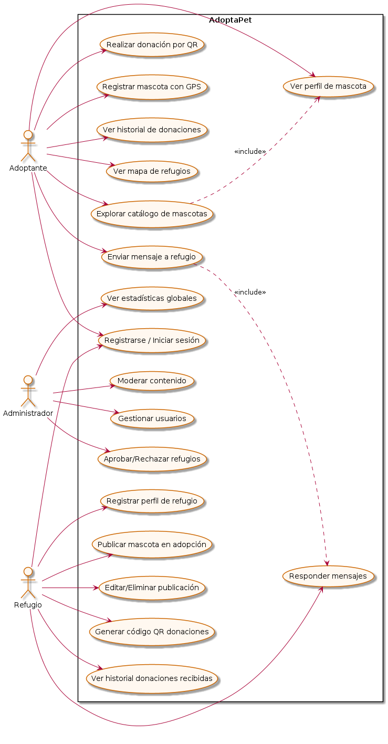

5.6.2. Diagrama de paquetes
El diagrama de paquetes representa la organización modular del código fuente de AdoptaPet. El sistema se estructura en los siguientes paquetes principales dentro del proyecto Flutter:
- presentation/: contiene todos los widgets, pantallas y componentes visuales organizados por feature (auth, pets, shelters, chat, donations, tracker, admin).
- application/: contiene los providers Riverpod (AsyncNotifierProvider) que gestionan el estado de cada módulo y coordinan la lógica de negocio entre la UI y los repositorios.
- domain/: contiene los modelos de datos (Pet, Shelter, UserProfile, Message, Donation, TrackerLocation) y las interfaces de los repositorios.
- infrastructure/: contiene las implementaciones concretas de los repositorios que realizan las llamadas a la API de Supabase.
- core/: contiene utilidades compartidas como el cliente Supabase, el router GoRouter con AuthNotifier, constantes globales y extensiones de Dart.
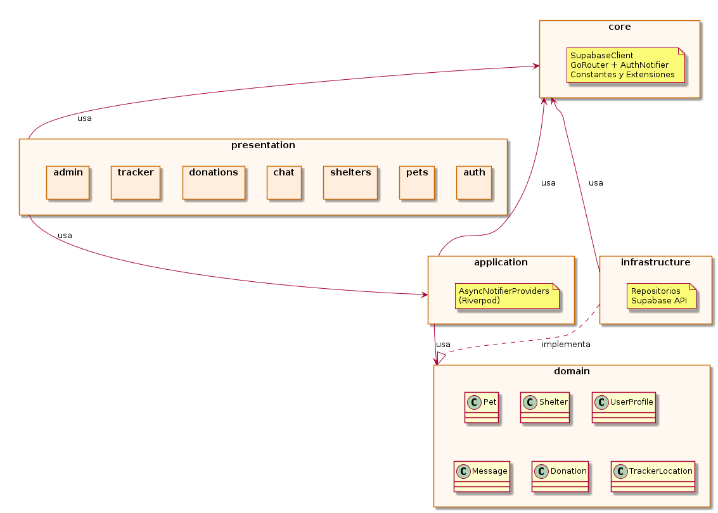

5.6.3. Diagrama de robustez
El diagrama de robustez (análisis de robustez) es una técnica UML que modela la interacción entre actores, interfaces de usuario (boundary objects), entidades de dominio (entity objects) y controladores (control objects), sirviendo como puente entre los casos de uso y los diagramas de secuencia.
Para el caso de uso central 'Explorar y contactar mascota en adopción', el análisis de robustez identifica los siguientes elementos: Boundary objects: PantallaMapaRefugios, PantallaCatálogoMascotas, PantallaDetalleMascota, PantallaChat. Control objects: MapController, PetListController, ChatController. Entity objects: Shelter, Pet, Message, UserProfile.
El flujo es: el Adoptante interactúa con PantallaMapaRefugios → MapController consulta la entidad Shelter en Supabase → el adoptante selecciona un refugio y accede a PantallaCatálogoMascotas → PetListController recupera las entidades Pet del refugio → el adoptante selecciona una mascota y accede a PantallaDetalleMascota → desde allí activa PantallaChat → ChatController crea y transmite entidades Message en tiempo real al Refugio.
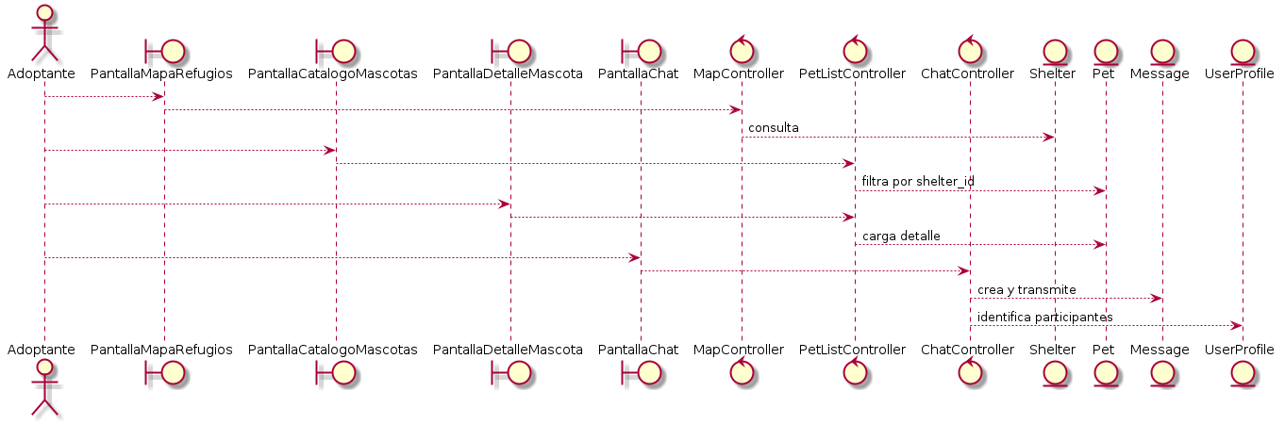

5.6.4. Diagrama de robustez: autenticación y seguridad
El módulo de autenticación de AdoptaPet implementa el flujo de seguridad mediante Supabase Auth con tokens JWT. El análisis de robustez para el caso de uso 'Iniciar sesión' identifica: Boundary: PantallaLogin (formulario de email/contraseña). Control: AuthController (AsyncNotifierProvider que gestiona el estado de sesión). Entity: UserProfile (perfil con campo role: adoptante | refugio | admin).
El flujo de autenticación es: el usuario ingresa credenciales en PantallaLogin → AuthController llama a supabase.auth.signInWithPassword() → Supabase valida las credenciales y retorna un JWT → AuthController recupera el perfil del usuario de la tabla profiles → GoRouter AuthNotifier detecta el cambio de estado y redirige al usuario a su dashboard según su rol. Las políticas RLS en Supabase garantizan que cada usuario solo acceda a los recursos permitidos por su rol, incluso si intenta realizar peticiones directas a la API. 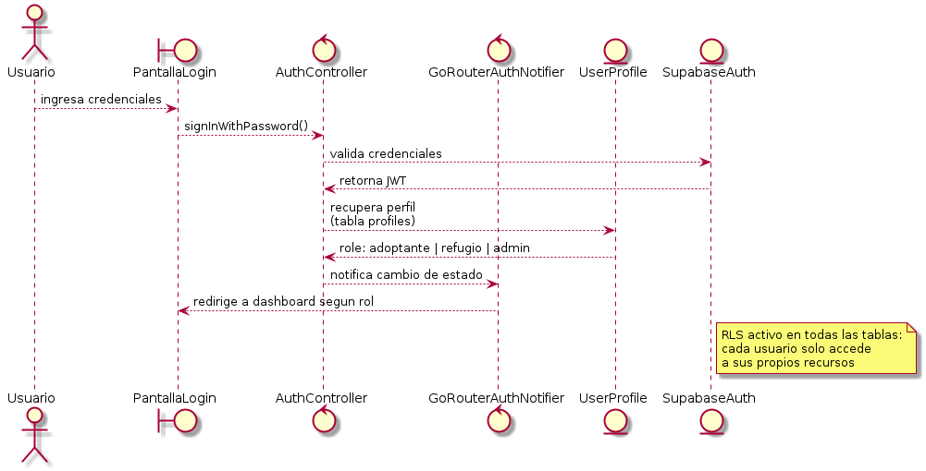

5.6.5. Diagrama de secuencia
Los diagramas de secuencia modelan la interacción entre los objetos del sistema a lo largo del tiempo para un escenario específico. A continuación se describen los dos escenarios principales de AdoptaPet:
Escenario 1 — Proceso de adopción completo: (1) Adoptante abre la app → GoRouter verifica sesión activa via AuthNotifier. (2) App carga PantallaMapaRefugios → ShelterProvider consulta tabla shelters en Supabase. (3) Adoptante selecciona refugio → PetListProvider consulta tabla pets filtrada por shelter_id. (4) Adoptante selecciona mascota → PetDetailProvider carga datos completos de la entidad Pet. (5) Adoptante pulsa 'Contactar' → ChatProvider crea conversación en tabla conversations e inserta primer mensaje en tabla messages. (6) Supabase Realtime notifica al Refugio mediante WebSocket → RefugioApp muestra notificación de nuevo mensaje.
Escenario 2 — Rastreo GPS en tiempo real: (1) Dueño registra mascota con deviceId del rastreador en tabla pets. (2) Dispositivo GPS envía coordenadas periódicamente mediante llamada a la API de Supabase (INSERT en tabla tracker_locations). (3) PantallaTrackerMascota suscribe al canal Realtime de tracker_locations filtrando por pet_id. (4) Supabase emite evento cada vez que se inserta una nueva coordenada. (5) TrackerProvider actualiza el estado con la nueva posición. (6) Flutter_map re-renderiza el marcador de la mascota en el mapa con la nueva ubicación.
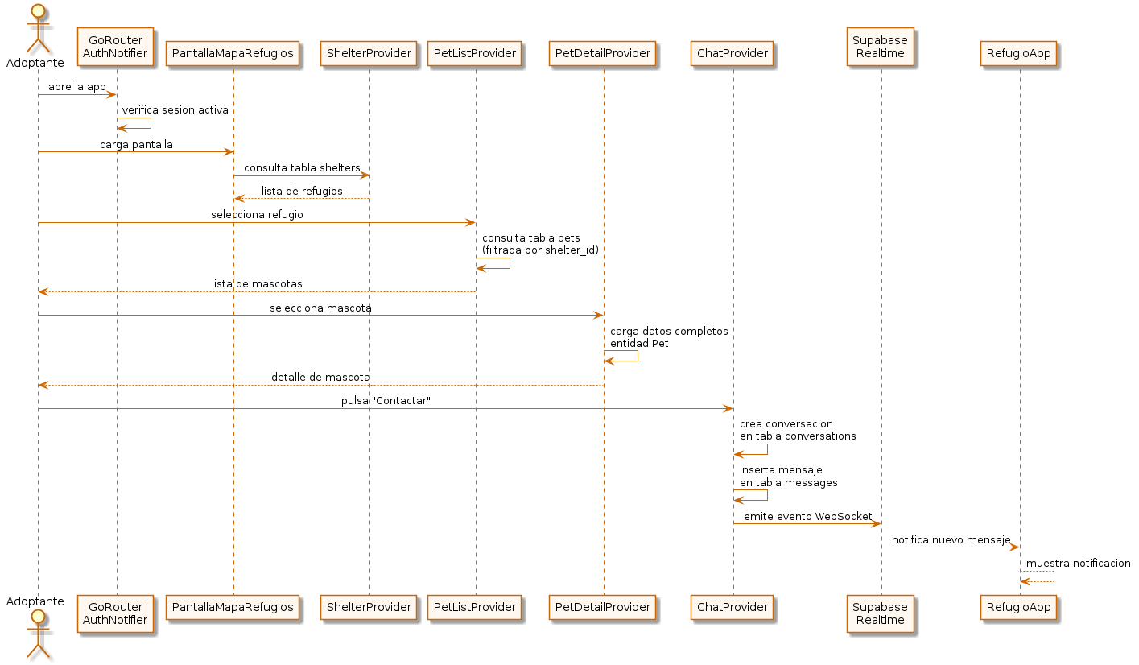

5.6.6. Diseño de la base de datos (Supabase / PostgreSQL)
La base de datos de AdoptaPet está implementada en PostgreSQL a través de Supabase. Se compone de 8 tablas principales con sus relaciones, restricciones y políticas de seguridad por fila (RLS). A continuación se describe cada tabla:
- profiles: almacena el perfil de cada usuario registrado. Campos: id (UUID, FK a auth.users), full_name, email, role (adoptante | refugio | admin), avatar_url, created_at. Política RLS: cada usuario puede leer y editar únicamente su propio perfil; admin puede leer todos.
- shelters: almacena los refugios registrados. Campos: id (UUID), user_id (FK a profiles), name, description, address, latitude, longitude, phone, is_approved, created_at. Política RLS: lectura pública; escritura solo para el refugio propietario; aprobación solo para admin.
- pets: almacena las mascotas en adopción. Campos: id (UUID), shelter_id (FK a shelters), name, species, breed, age, sex, description, health_status, is_adopted, photos (array), device_id (GPS), created_at. Política RLS: lectura pública; escritura solo para el refugio propietario.
- conversations: registra las conversaciones entre adoptantes y refugios. Campos: id (UUID), adoptant_id (FK a profiles), shelter_id (FK a shelters), pet_id (FK a pets, nullable), created_at. Política RLS: solo los participantes de la conversación pueden leerla.
- messages: almacena los mensajes de cada conversación. Campos: id (UUID), conversation_id (FK a conversations), sender_id (FK a profiles), content, created_at. Política RLS: solo los participantes de la conversación pueden leer y crear mensajes.
- donations: registra las donaciones realizadas. Campos: id (UUID), donor_id (FK a profiles), shelter_id (FK a shelters), amount (DECIMAL en BOB), qr_reference, donated_at. Política RLS: el donante puede ver sus propias donaciones; el refugio puede ver las donaciones recibidas.
- tracker_locations: almacena el historial de ubicaciones GPS de las mascotas. Campos: id (UUID), pet_id (FK a pets), latitude, longitude, recorded_at. Canal Realtime activo para transmisión en tiempo real. Política RLS: solo el dueño de la mascota puede leer y crear ubicaciones.
- shelter_stats: vista materializada que agrega estadísticas por refugio: total de mascotas publicadas, mascotas adoptadas, donaciones recibidas y mensajes activos. Usada por el panel de administración.
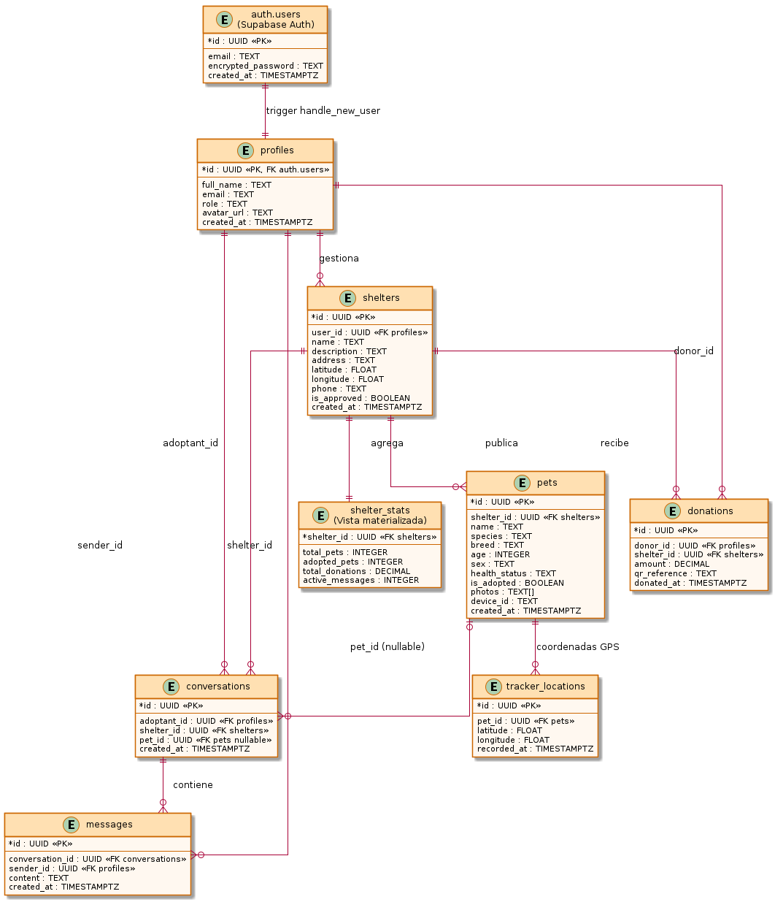

5.7. Interfaz de usuario (vistas)
La interfaz de usuario de AdoptaPet fue diseñada siguiendo los principios de Material Design 3, utilizando los widgets nativos de Flutter para garantizar una experiencia visual consistente y accesible tanto en dispositivos móviles (Android e iOS) como en la versión web. La paleta de colores principal combina tonos cálidos asociados al cuidado animal con contrastes adecuados para accesibilidad. A continuación se describen las pantallas principales del sistema:
- Splash Screen: pantalla de carga inicial que verifica el estado de autenticación del usuario y redirige automáticamente al dashboard correspondiente según su rol, sin permitir que el usuario navegue de vuelta.
- Pantallas de autenticación: registro (email, contraseña, nombre, selección de rol) e inicio de sesión. La versión web incluye restricciones de ancho máximo (480px) centradas en pantalla para mejorar la legibilidad.
- Mapa de refugios (Dashboard Adoptante): mapa interactivo OpenStreetMap con marcadores de cada refugio aprobado, botón de geolocalización del usuario y trazado de ruta al refugio seleccionado mediante OpenRouteService.
- Catálogo de mascotas: lista con tarjetas de mascotas en adopción con foto principal, nombre, especie, raza y edad. Incluye barra de filtros por especie, sexo y estado de salud.
- Detalle de mascota: vista completa con galería de fotos, descripción, estado de salud, refugio responsable y botones de acción (Contactar refugio, Ver en mapa).
- Chat en tiempo real: pantalla de mensajería con burbujas de mensaje diferenciadas por emisor, indicador de carga y campo de entrada con envío instantáneo mediante Supabase Realtime.
- Donaciones: pantalla con el código QR del refugio seleccionado, campo para ingresar el monto en BOB y botón de confirmación. Muestra el historial de donaciones del usuario.
- Rastreador GPS: mapa con la ubicación en tiempo real de la mascota registrada, actualizándose automáticamente al recibir nuevas coordenadas del dispositivo GPS vinculado.
- Dashboard Refugio: panel de gestión con secciones para publicar nuevas mascotas, ver y editar publicaciones activas, gestionar conversaciones y ver el historial de donaciones recibidas.
- Panel de Administración: vista de gestión de usuarios y refugios pendientes de aprobación, estadísticas globales del sistema y herramientas de moderación de contenido.

5.8. Mapa navegacional
El mapa navegacional describe la estructura de rutas de AdoptaPet y las transiciones posibles entre pantallas según el rol del usuario autenticado. Todas las rutas son gestionadas por GoRouter con protección de acceso mediante AuthNotifier.
Flujo de navegación para el rol Adoptante: SplashScreen → LoginScreen | RegisterScreen → MapaRefugiosScreen (dashboard) → CatálogoMascotasScreen → DetalleMascotaScreen → ChatScreen. Desde el dashboard también se puede acceder a: DonacionesScreen → HistorialDonacionesScreen. Y a: MisMascotasScreen → TrackerGPSScreen.
Flujo de navegación para el rol Refugio: SplashScreen → LoginScreen → DashboardRefugioScreen → NuevaMascotaScreen | EditarMascotaScreen → MisMensajesScreen → ChatScreen. También: MisQRDonacionesScreen → HistorialDonacionesRefugioScreen.
Flujo de navegación para el rol Administrador: SplashScreen → LoginScreen → PanelAdminScreen → GestionUsuariosScreen | AprobarRefugiosScreen | EstadísticasScreen.
Reglas de redirección: si un usuario no autenticado intenta acceder a cualquier ruta protegida, GoRouter lo redirige automáticamente a LoginScreen. Si un usuario autenticado intenta acceder a una ruta de otro rol (por ejemplo, un adoptante intenta acceder al panel de admin), GoRouter lo redirige a su propio dashboard. La pantalla SplashScreen nunca es accesible por navegación directa, solo se muestra al iniciar la aplicación.
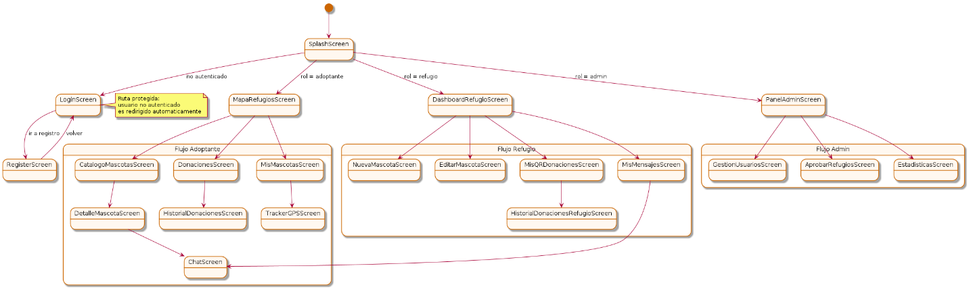
CAPÍTULO VI

6. PRUEBAS Y COSTOS

6.1. Introducción
El presente capítulo documenta las pruebas realizadas al sistema AdoptaPet para verificar su correcto funcionamiento, así como el análisis de calidad del software según métricas estándar. Adicionalmente, se presenta el presupuesto del proyecto estimado mediante el modelo COCOMO II, detallando únicamente los costos reales de hardware, gastos operativos y mantenimiento. Por tratarse de un proyecto de grado desarrollado íntegramente por el autor, no se incluye costo de mano de obra. El capítulo concluye con los resultados esperados, aportes, impactos y oportunidades que genera la solución desarrollada.

6.2. Pruebas de software
Las pruebas de software son un proceso sistemático que permite verificar que el sistema cumple con los requisitos funcionales y no funcionales establecidos, detectando errores antes de su despliegue en producción. Para AdoptaPet se aplicaron pruebas de caja negra sobre los módulos principales del sistema, evaluando el comportamiento del sistema desde la perspectiva del usuario sin conocimiento de la implementación interna.

6.2.1. Prueba de caja negra
Las pruebas de caja negra evalúan las funcionalidades del sistema a partir de sus entradas y salidas esperadas, sin considerar la lógica interna del código. Se diseñaron casos de prueba para cada módulo funcional de AdoptaPet, verificando tanto los flujos exitosos como los casos de error y validación.
- CP-01 | Módulo: Autenticación | Acción: Registro con email y contraseña válidos | Resultado esperado: cuenta creada, perfil insertado en tabla profiles, redirige a dashboard según rol | Resultado obtenido: PASS
- CP-02 | Módulo: Autenticación | Acción: Login con credenciales incorrectas | Resultado esperado: mensaje de error 'Credenciales inválidas', no redirige | Resultado obtenido: PASS
- CP-03 | Módulo: Autenticación | Acción: Acceso a ruta protegida sin sesión activa | Resultado esperado: GoRouter redirige automáticamente a /login | Resultado obtenido: PASS
- CP-04 | Módulo: Mapa de refugios | Acción: Cargar mapa con GPS activo | Resultado esperado: mapa centrado en ubicación del usuario, marcadores de refugios visibles | Resultado obtenido: PASS
- CP-05 | Módulo: Mapa de refugios | Acción: Calcular ruta a refugio seleccionado | Resultado esperado: traza de ruta visible sobre el mapa desde ubicación actual hasta el refugio | Resultado obtenido: PASS
- CP-06 | Módulo: Catálogo de mascotas | Acción: Aplicar filtro por especie 'Gato' | Resultado esperado: lista muestra solo mascotas de especie gato | Resultado obtenido: PASS
- CP-07 | Módulo: Chat | Acción: Enviar mensaje desde adoptante a refugio | Resultado esperado: mensaje aparece en tiempo real en la pantalla del refugio sin recargar | Resultado obtenido: PASS
- CP-08 | Módulo: Chat | Acción: Enviar mensaje sin conexión a internet | Resultado esperado: mensaje de error de conectividad, mensaje no enviado | Resultado obtenido: PASS
- CP-09 | Módulo: Donaciones | Acción: Registrar donación con monto válido en BOB | Resultado esperado: registro insertado en tabla donations, historial actualizado | Resultado obtenido: PASS
- CP-10 | Módulo: Rastreador GPS | Acción: Vincular mascota con device_id de rastreador | Resultado esperado: campo device_id actualizado en tabla pets, pantalla tracker activa | Resultado obtenido: PASS
- CP-11 | Módulo: Rastreador GPS | Acción: Recibir nueva coordenada GPS vía Supabase Realtime | Resultado esperado: marcador de mascota se mueve en el mapa en tiempo real | Resultado obtenido: PASS
- CP-12 | Módulo: Admin | Acción: Aprobar solicitud de nuevo refugio | Resultado esperado: campo is_approved = true en tabla shelters, refugio visible en mapa | Resultado obtenido: PASS
- CP-13 | Módulo: Seguridad RLS | Acción: Adoptante intenta leer mensajes de otra conversación vía API | Resultado esperado: Supabase retorna error 403 por política RLS | Resultado obtenido: PASS
- CP-14 | Módulo: Publicación mascotas | Acción: Refugio publica mascota con campos obligatorios vacíos | Resultado esperado: validación de formulario impide el envío, muestra mensaje de error | Resultado obtenido: PASS

6.3. Seguridad de software
La seguridad de AdoptaPet se implementa en múltiples niveles para garantizar la protección de los datos de los usuarios y la integridad del sistema. En la capa de autenticación, Supabase Auth utiliza tokens JWT con expiración configurable y renovación automática mediante refresh tokens, eliminando la necesidad de almacenar contraseñas en el cliente.
En la capa de datos, se implementaron políticas de Row Level Security (RLS) en todas las tablas de la base de datos PostgreSQL. Estas políticas garantizan que cada usuario solo pueda leer, insertar o modificar los registros que le pertenecen según su rol, incluso si realiza peticiones directas a la API REST de Supabase con su propio token JWT. Por ejemplo, un adoptante no puede leer las conversaciones de otro adoptante, y un refugio no puede modificar las mascotas publicadas por otro refugio.
En la capa de navegación, GoRouter implementa redirects automáticos que impiden el acceso a rutas protegidas sin autenticación válida. El AuthNotifier escucha los cambios de estado de Supabase Auth en tiempo real y fuerza la redirección a /login al detectar el cierre de sesión o la expiración del token. Adicionalmente, las imágenes almacenadas en Supabase Storage se encuentran en buckets privados accesibles únicamente mediante URLs firmadas con tiempo de expiración, evitando el acceso no autorizado a los recursos multimedia del sistema.

6.4. Cálculo de calidad del software
La calidad del software de AdoptaPet se evalúa mediante las métricas del modelo ISO/IEC 9126, que define seis características principales de calidad. A continuación se presenta la valoración de cada característica en una escala del 1 al 5, donde 5 representa el nivel máximo de cumplimiento.

6.4.1. Funcionalidad
Valoración: 5/5. AdoptaPet cumple con la totalidad de los requerimientos funcionales definidos en el Product Backlog (15/15 ítems implementados). El sistema provee todas las funcionalidades esenciales: autenticación con roles, mapa de refugios, catálogo de mascotas con filtros, chat en tiempo real, donaciones por QR, rastreador GPS y panel de administración. Los 14 casos de prueba de caja negra resultaron exitosos, confirmando la correcta implementación de todas las funciones del sistema.

6.4.2. Confiabilidad
Valoración: 4/5. El sistema delega la confiabilidad de la capa de datos en la infraestructura de Supabase, que garantiza una disponibilidad del 99.9% mediante replicación automática en la nube. La gestión de errores en el cliente Flutter utiliza AsyncValue de Riverpod para manejar los estados de carga, éxito y error de cada operación asíncrona, mostrando mensajes informativos al usuario en caso de fallo. La comunicación Realtime mediante WebSockets incluye reconexión automática ante pérdidas momentáneas de conectividad.

6.4.3. Fiabilidad
Valoración: 4/5. Las políticas RLS de Supabase garantizan la integridad y confidencialidad de los datos en todo momento. Los triggers de base de datos (handle_new_user) aseguran la consistencia referencial entre auth.users y profiles ante cualquier registro de usuario. El sistema implementa validación de formularios en el cliente Flutter antes de enviar datos al servidor, reduciendo la posibilidad de insertar registros con datos incompletos o inválidos.

6.4.4. Facilidad de uso
Valoración: 5/5. La interfaz de AdoptaPet sigue los principios de Material Design 3, garantizando una experiencia familiar para usuarios de Android. La navegación es intuitiva y jerárquica, con un mapa como pantalla principal que reduce la curva de aprendizaje. Los formularios incluyen validación en tiempo real con mensajes de error descriptivos. La versión web incluye diseño responsivo con restricciones de ancho máximo para pantallas grandes, y la versión móvil aprovecha los gestos nativos de cada plataforma.

6.5. Capacidad de mantenimiento

6.5.1. Mantenimiento correctivo
El mantenimiento correctivo consiste en la corrección de errores o fallos detectados en el sistema tras su puesta en producción. En AdoptaPet, la arquitectura Feature-First con separación de responsabilidades entre capas facilita la localización y corrección de errores sin afectar módulos no relacionados. El uso de Riverpod como gestor de estado permite aislar y depurar el estado de cada provider de forma independiente. Se estima que el mantenimiento correctivo requerirá aproximadamente 4 horas mensuales durante el primer año de operación.

6.5.2. Mantenimiento adaptativo
El mantenimiento adaptativo implica modificar el sistema para adaptarse a cambios en el entorno tecnológico, como actualizaciones de Flutter, Supabase o las APIs externas utilizadas. Dado que AdoptaPet utiliza paquetes bien mantenidos con versionado semántico (flutter_riverpod ^2.6.1, go_router ^16.0.0, supabase_flutter ^2.10.3), las actualizaciones menores son compatibles sin cambios en el código. Se recomienda revisar las dependencias trimestralmente y actualizar el SDK de Flutter a nuevas versiones estables para garantizar compatibilidad con los sistemas operativos móviles más recientes.

6.5.3. Mantenimiento preventivo
El mantenimiento preventivo busca mejorar la calidad del sistema antes de que se produzcan fallos. Para AdoptaPet se recomienda: revisión mensual de los logs de errores en el panel de Supabase; monitoreo del uso de almacenamiento y límites de la API; pruebas de regresión antes de cada nueva versión; y revisión periódica de las políticas RLS ante la adición de nuevas tablas o roles. La documentación del código en formato DartDoc facilita este proceso al mantener actualizada la referencia técnica del sistema.

6.6. Portabilidad

6.6.1. Facilidad de instalación
AdoptaPet presenta alta facilidad de instalación para el usuario final. La versión móvil se distribuye como un archivo APK (Android) o mediante la App Store (iOS), requiriendo únicamente la descarga e instalación estándar en el dispositivo. La versión web no requiere instalación: el usuario accede directamente desde cualquier navegador moderno mediante una URL. Para el despliegue del servidor, Supabase gestiona automáticamente la infraestructura de base de datos, autenticación y almacenamiento, eliminando la necesidad de configurar servidores propios.

6.6.2. Facilidad de ajuste
El sistema permite ajustes de configuración sin modificar el código fuente mediante variables de entorno: la URL del proyecto Supabase, la clave anónima (anon key), la clave de API de OpenRouteService y los identificadores de buckets de almacenamiento se parametrizan en archivos de configuración separados por entorno (desarrollo, producción). Esto facilita la migración del sistema a un nuevo proyecto Supabase o la configuración en diferentes entornos sin riesgo de exponer credenciales sensibles en el código.

6.6.3. Facilidad de adaptación
La arquitectura Feature-First de AdoptaPet permite adaptar el sistema a nuevos contextos geográficos o institucionales con modificaciones mínimas. Extender la cobertura a otras ciudades de Bolivia requiere únicamente agregar los datos de refugios correspondientes en la base de datos, sin cambios en el código de la aplicación. La incorporación de nuevas especies animales, tipos de refugio o métodos de pago puede realizarse modificando únicamente los datos de referencia y los formularios correspondientes, manteniendo intacta la arquitectura del sistema.

6.7. Presupuesto del proyecto

6.7.1. Estimación de costos COCOMO II
El modelo COCOMO II (Constructive Cost Model II) es un modelo algorítmico de estimación de esfuerzo de software ampliamente utilizado en la industria, que calcula el tiempo y la complejidad del desarrollo en función del tamaño del sistema medido en líneas de código fuente (SLOC). Para AdoptaPet se aplica el modelo en su modalidad Post-Arquitectura, utilizando el modo orgánico, con el propósito de estimar el esfuerzo requerido y validar la viabilidad temporal del proyecto. Al ser desarrollado íntegramente por el autor de la tesis, el modelo se usa exclusivamente para dimensionar el esfuerzo técnico y respaldar el cronograma de desarrollo, sin asociar costo de mano de obra.

6.7.2. Aplicación del modelo
Tamaño del proyecto estimado: 9.000 líneas de código fuente (SLOC) en Dart/Flutter, excluyendo comentarios y líneas en blanco. Este tamaño contempla los ocho módulos principales del sistema: autenticación y gestión de roles, mapa interactivo de refugios, catálogo de mascotas con filtros, sistema de mensajería en tiempo real, módulo de donaciones por QR, rastreador GPS, panel de administración y capa de infraestructura (repositorios Supabase, navegación GoRouter, gestión de estado Riverpod). Modo de desarrollo: Orgánico (proyecto unipersonal, requisitos flexibles, tecnología conocida por el desarrollador). Coeficientes COCOMO II modo orgánico: a = 2.4, b = 1.05, c = 2.5, d = 0.38.
Cálculo del esfuerzo: E = a × (KSLOC)^b = 2.4 × (9.0)^1.05 = 2.4 × 10.05 = 24.11 personas-mes. Cálculo del tiempo de desarrollo: T = c × E^d = 2.5 × (24.11)^0.38 = 2.5 × 3.35 = 8.96 meses. El proyecto fue desarrollado por 1 sola persona (el autor de la tesis) en aproximadamente 9 meses, resultado completamente consistente con la estimación del modelo COCOMO II. Al ser un proyecto de grado, no se registra costo de mano de obra. El presupuesto del proyecto contempla únicamente los gastos reales efectuados: hardware, servicios de internet, electricidad y materiales de capacitación.

6.7.3. Costo de recurso de hardware
- Computadora portátil: Bs. 1.888,89
- Smartphone Android para pruebas: Bs. 800,00
- Dispositivo GPS de prueba para módulo rastreador: Bs. 380,00
- Router Wi-Fi: Bs. 216,67
- Total recursos de hardware: Bs. 3.285,56

6.7.4. Gastos mensuales
- Conexión a internet domiciliaria (Bs. 150,00/mes × 8 meses): Bs. 1.200,00
- Supabase Free Tier (plan gratuito, cubre todo el desarrollo): Bs. 0,00/mes
- API OpenRouteService (plan gratuito, 2.000 req/día): Bs. 0,00/mes
- GitHub y Google Drive (planes gratuitos): Bs. 0,00/mes
- Electricidad adicional por uso del equipo (Bs. 45,00/mes × 8 meses): Bs. 360,00
- Total gastos operativos durante el desarrollo (8 meses): Bs. 1.560,00

6.7.5. Costo de mantenimiento
El mantenimiento del sistema será realizado por el autor del proyecto durante el primer año de operación. No implica costo de mano de obra en esta etapa. A continuación se detallan los costos operativos anuales estimados para mantener el sistema en producción, considerando el crecimiento esperado en número de usuarios y refugios registrados:
- Supabase Free Tier en producción (hasta 500 MB BD / 1 GB Storage): Bs. 0,00/mes — Bs. 0,00/año
- Dominio web (.com.bo o .bo): Bs. 280,00/año. Supabase Pro (proyección si se supera el plan gratuito a partir del segundo año): Bs. 0,00 durante el primer año (dentro del límite gratuito). Total mantenimiento anual estimado (primer año): Bs. 280,00/año

6.7.6. Costo de capacitación
- Capacitación al administrador del sistema: Bs. 0,00
- Capacitación a encargados de 3 refugios : Bs. 0,00
- Elaboración de manual de usuario digital : Bs. 0,00
- Impresión de manual de usuario: Bs. 100,00
Total capacitación: Bs. 100,00

6.7.7. Costo total del proyecto
A continuación se presenta el resumen del costo total real del proyecto AdoptaPet. Al ser un proyecto de grado desarrollado íntegramente por el autor, no se incluye mano de obra. El presupuesto refleja únicamente los gastos efectivamente realizados durante los 8 meses de desarrollo, considerando la amortización proporcional del equipamiento utilizado y los gastos operativos mensuales:
- Recursos de hardware (amortización proporcional + GPS): Bs. 3.285,56
- Gastos operativos (internet + electricidad, 8 meses): Bs. 1.560,00
- Costo de capacitación (impresión de manuales): Bs. 100,00
- COSTO TOTAL REAL DEL PROYECTO: Bs. 4.945,56

6.8. Resultados esperados
- Reducción del tiempo promedio de adopción animal en Cochabamba, al centralizar la información de refugios y mascotas en una única plataforma digital accesible desde cualquier dispositivo.
- Incremento de la visibilidad de los refugios animales de Cochabamba, permitiendo que instituciones con pocos recursos lleguen a un mayor número de adoptantes potenciales sin costo adicional.
- Aumento en la recaudación de donaciones para refugios, al simplificar el proceso de pago mediante código QR integrado en la aplicación.
- Mejora en la comunicación entre adoptantes y refugios, eliminando la dependencia de grupos informales de redes sociales y centralizando las consultas en un sistema de mensajería estructurado.
- Generación de datos estadísticos sobre el proceso de adopción en Cochabamba (número de mascotas publicadas, adoptadas, donaciones recibidas), útiles para la toma de decisiones institucionales.

6.9. Aportes
- Aporte tecnológico: desarrollo de una plataforma multiplataforma funcional con tecnologías modernas (Flutter, Supabase, Riverpod, GoRouter, OpenStreetMap) aplicadas a una problemática social real del contexto boliviano.
- Aporte social: facilitación del proceso de adopción responsable de animales en Cochabamba, contribuyendo a la reducción del abandono animal y promoviendo una cultura de tenencia responsable de mascotas.
- Aporte académico: documentación completa del ciclo de vida de desarrollo de software, desde el análisis de requisitos hasta las pruebas y el presupuesto, constituyendo un referente para futuros proyectos similares en la institución.
- Aporte institucional: demostración de la capacidad de los estudiantes de la institución para desarrollar soluciones tecnológicas de impacto real, fortaleciendo el vínculo entre la academia y la comunidad local.
- Aporte metodológico: implementación documentada del modelo COCOMO II para la estimación de costos en proyectos de desarrollo móvil con tecnologías de código abierto en el contexto boliviano.

6.10. Impactos
- Impacto social: reducción del número de animales en situación de abandono en las calles de Cochabamba, al facilitar su adopción mediante una plataforma digital accesible y gratuita para los usuarios finales.
- Impacto ambiental: contribución indirecta a la mejora del entorno urbano, al reducir la sobrepoblación de animales callejeros y promover la esterilización y el cuidado responsable de mascotas adoptadas.
- Impacto económico: generación de un canal digital de financiamiento para los refugios mediante donaciones por QR, reduciendo su dependencia de métodos informales de recaudación y mejorando su sostenibilidad operativa.
- Impacto tecnológico: introducción de tecnologías modernas de desarrollo multiplataforma y backend en la nube en el ecosistema de aplicaciones sociales de Bolivia, demostrando su viabilidad y accesibilidad para proyectos de bajo presupuesto.
- Impacto educativo: el proyecto sirve como caso de estudio documentado para futuros estudiantes de desarrollo de software que deseen aprender sobre arquitecturas Flutter + Supabase aplicadas a problemas reales.

6.11. Oportunidades
- Expansión geográfica: escalar la plataforma a otras ciudades de Bolivia (La Paz, Santa Cruz, Oruro) e incluso a nivel nacional, aprovechando que la arquitectura del sistema no tiene dependencias geográficas fijas.
- Integración con municipios: establecer alianzas con municipios bolivianos para integrar AdoptaPet con los sistemas de control de fauna urbana, permitiendo registrar animales rescatados directamente desde dependencias municipales.
- Módulo veterinario: incorporar un directorio de clínicas veterinarias geolocalizadas y un historial médico digital para cada mascota adoptada, ampliando el valor de la plataforma para los adoptantes.
- Sistema de seguimiento post-adopción: implementar un módulo que permita a los refugios dar seguimiento al proceso de adaptación de la mascota adoptada, mejorando las tasas de adopciones exitosas.
- Monetización sostenible: explorar modelos de negocio sostenibles como suscripciones premium para refugios (con funcionalidades avanzadas de estadísticas y visibilidad), garantizando la continuidad del servicio sin comprometer su accesibilidad gratuita para adoptantes.
- Inteligencia artificial: incorporar recomendaciones de mascotas personalizadas basadas en el perfil del adoptante (espacio disponible, actividad física, experiencia con animales), utilizando modelos de machine learning entrenados con los datos de adopciones exitosas.

7. CONCLUSIONES Y RECOMENDACIONES

7.1. Conclusiones
- Se desarrolló exitosamente AdoptaPet, una plataforma digital multiplataforma (web y móvil) que centraliza el proceso de adopción animal en Cochabamba, cumpliendo con la totalidad de los 15 ítems del Product Backlog y los 18 requerimientos funcionales definidos en las historias de usuario.
- La combinación de Flutter, Supabase y Riverpod demostró ser un stack tecnológico altamente eficiente para el desarrollo de aplicaciones sociales en Bolivia: permite generar aplicaciones nativas de alta calidad desde un único código base, con un backend completamente gestionado en la nube y a un costo operativo mínimo.
- La implementación de Row Level Security (RLS) en Supabase garantizó la seguridad y privacidad de los datos de los usuarios sin requerir código de servidor adicional, demostrando que los servicios BaaS modernos pueden satisfacer los requisitos de seguridad de aplicaciones de uso real.
- Las pruebas de caja negra aplicadas sobre los 14 casos de prueba diseñados arrojaron un 100% de resultados satisfactorios, confirmando que el sistema funciona correctamente en todos los flujos principales y casos de error contemplados.
- El estudio metodológico realizado (encuestas a 50 personas y entrevistas a 3 refugios) validó la existencia de una demanda real no satisfecha: el 78% de los encuestados desconoce plataformas digitales de adopción en Bolivia y el 91% usaría una aplicación móvil para este fin, justificando plenamente el desarrollo del sistema.
- El costo total real del proyecto (Bs. 4.945,56, correspondiente a la amortización proporcional del equipo de desarrollo, el dispositivo GPS, internet y electricidad durante los 8 meses de desarrollo) demuestra que es completamente viable desarrollar soluciones tecnológicas de impacto social aprovechando herramientas de código abierto y servicios gratuitos como Flutter, Supabase y OpenStreetMap, con un presupuesto accesible propio de un proyecto de grado.

7.2. Recomendaciones
- Se recomienda realizar pruebas de usuario con adoptantes y responsables de refugios reales de Cochabamba antes del lanzamiento oficial, para identificar oportunidades de mejora en la experiencia de usuario que no son detectables mediante pruebas técnicas.
- Se recomienda migrar al plan de pago de Supabase una vez que la plataforma supere los límites del plan gratuito (500 MB de base de datos, 1 GB de almacenamiento), para garantizar la continuidad del servicio sin interrupciones.
- Se recomienda implementar notificaciones push mediante Firebase Cloud Messaging (FCM) como próxima mejora prioritaria, ya que los usuarios esperan recibir alertas de nuevos mensajes y actualizaciones de adopción sin necesidad de mantener la aplicación abierta.
- Se recomienda establecer acuerdos formales con al menos tres refugios de Cochabamba para el registro inicial de su información en la plataforma, garantizando que la aplicación tenga contenido real desde su lanzamiento y evitando el problema del 'arranque en frío'.
- Se recomienda publicar el código fuente del proyecto en un repositorio público de GitHub con documentación técnica completa, para facilitar su uso como referencia académica y permitir contribuciones de la comunidad de desarrolladores bolivianos.

BIBLIOGRAFÍA
- Flutter Development Team. (2024). Flutter documentation. Google LLC. https://docs.flutter.dev
- Supabase Inc. (2024). Supabase documentation. https://supabase.com/docs
- Riverpod Authors. (2024). Riverpod documentation. https://riverpod.dev/docs
- OpenStreetMap Contributors. (2024). OpenStreetMap. https://www.openstreetmap.org
- OpenRouteService. (2024). OpenRouteService API documentation. HeiGIT. https://openrouteservice.org/dev/#/api-docs
- Boehm, B. W. (2000). Software Cost Estimation with COCOMO II. Prentice Hall.
- Laudon, K. C., & Laudon, J. P. (2020). Management Information Systems: Managing the Digital Firm (16th ed.). Pearson.
- Sommerville, I. (2016). Software Engineering (10th ed.). Pearson.
- Beck, K., et al. (2001). Manifesto for Agile Software Development. https://agilemanifesto.org
- Object Management Group. (2017). Unified Modeling Language Specification Version 2.5.1. https://www.omg.org/spec/UML
- International Organization for Standardization. (2001). ISO/IEC 9126-1: Software Engineering — Product Quality. ISO.
- Instituto Nacional de Estadística Bolivia. (2012). Censo Nacional de Población y Vivienda. INE Bolivia. https://www.ine.gob.bo

